**Documents:**

1. Context:

Quản lí chất thải đô thị đang là một vấn đề đáng lo. Nhất là với các nước đang phát triển, họ cần nhiều tài nguyên và đi cạnh đó cũng là hàng loạt chất thải nhà máy, xí nghiệp được thải ra môi trường. Những chất thải này dễ có tính độc hại, phóng xạ, dễ cháy nổ, nếu không xử lí kịp thời sẽ dễ dẫn đến ô nhiễm môi trường, ảnh hưởng đến con người và kinh tế. Dự án lấy bối cảnh những chất thải rắn rất khó quản lí và rất tốn kém để xử lí. Dự án nhằm cải thiện việc thu gom và quản lí chất thải để có những tác động tích cực đến môi trường xung quanh các khu đô thị và môi trường trở nên trong lành và sạch sẽ.

Tổ chức X được ký hợp đồng phát triển một hệ thống quản lý thông tin có tên UWC 2.0 nhằm nâng cao hiệu quả thu gom rác của nhà cung cấp dịch vụ Y.

2. Who are relevant stakeholders?

Các bên liên quan sẽ bao gồm back officers, collectors và janitors, Tổ chức X, nhà cung cấp dịch vụ Y và các khách hàng tham gia dịch vụ.

3. What are their current needs?

Đối với back officer họ cần một hệ thống có thể dễ dàng sắp xếp lịch làm việc hàng ngày cho các janitors và collectors, dễ dàng sắp xếp các tuyến đường, các MCPs và luôn cập nhật thông tin mỗi 15 phút. Còn đối với các janitors và collectors thì họ cần được cập nhật thông tin thường xuyên và phương tiện có sẵn từ back officer để có thể thu gom rác thải đúng nơi và kịp thời.

4. What could be their current problem?

Hiện tại hệ thống bị hạn chế các MCPs do UWC 2.0 có một số hạn chế đó là cơ sở dữ liệu hiện tại vẫn còn trong hệ thống UWC 1.0. Và hệ thống vẫn còn đang hạn chế về mặt ngôn ngữ vì giao diện đang là tiếng Việt.

5. In your opinion, what benefits UWC 2.0 will be for each stakeholder?

Đối với nhóm, sản phẩm UWC 2.0 sẽ có tiềm năng phát triển lớn trong tương lai với việc thừa kế và phát triển dữ liệu từ sản phẩm trước đó (UWC 1.0). Các back officers sẽ dễ dàng cập nhật những MCPs và các tuyến đường hợp lý, các Back Officer dễ dàng sắp xếp lịch làm việc cho các Janitors/Collector hơn với giao diện mới. Còn các collectors và janitors sẽ dễ dàng cập nhật thông tin qua nhiều ngôn ngữ, theo dõi lịch làm việc dễ dàng hơn từ đó mang lại hiệu suất làm việc tốt hơn. Tổ chức Y sẽ có nhiều lợi nhuận hơn do tối ưu về các chi phí về quãng đường nhiên liệu.

1. Functional Requirementl:

- Tổng quan về lịch làm việc, phương tiện ,chi tiết kĩ thuật(trọng lượng, công suất, mức tiêu thụ nhiên liệu,…), tất cả MCPs và thông tin về chúng cho collectors và janitors.

- Giao phương tiện cho collectors và janitors và chỉ định họ đến các MCPs.

- Tạo tuyến đường cho mỗi collector.

- Xem chi tiết nhiệm vụ của họ hàng ngày và hàng tuần.

- Có thể giao tiếp với collectors với janitors khác và back officers.

- Kiểm tra nhiệm vụ mỗi ngày.

- Được thông báo về MCPs nếu chúng được tải đầy đủ.

Non-functional:

- Thông tin nên được cập nhật từ MCPs cứ sau 15 phút với tính khả dụng

ít nhất 95% thời gian hoạt động của họ.

- Tuyến đường được chỉ định được tối ưu hóa về mức tiêu thụ nhiên liệu và quãng đường di chuyển.

- Được hiển thị trong một chế độ xem (không cuộn xuống).

- Độ trễ với thời gian thực ít hơn 1 giây.

- Nhập và sử dụng dữ liệu hiện có từ UWC 1.0, khả năng tương thích với UWC 1.0.

- Xử lý dữ liệu thời gian thực từ ít nhất 1000 MCPs tại thời điểm này và 10000 MCPs trong 5 năm.

- Giao diện hệ thống UWC 2.0 bằng tiếng Việt, có cơ hội chuyển sang Tiếng Anh trong tương lai.

**Materials:**

Barbage Collection System được mô tả như sau:

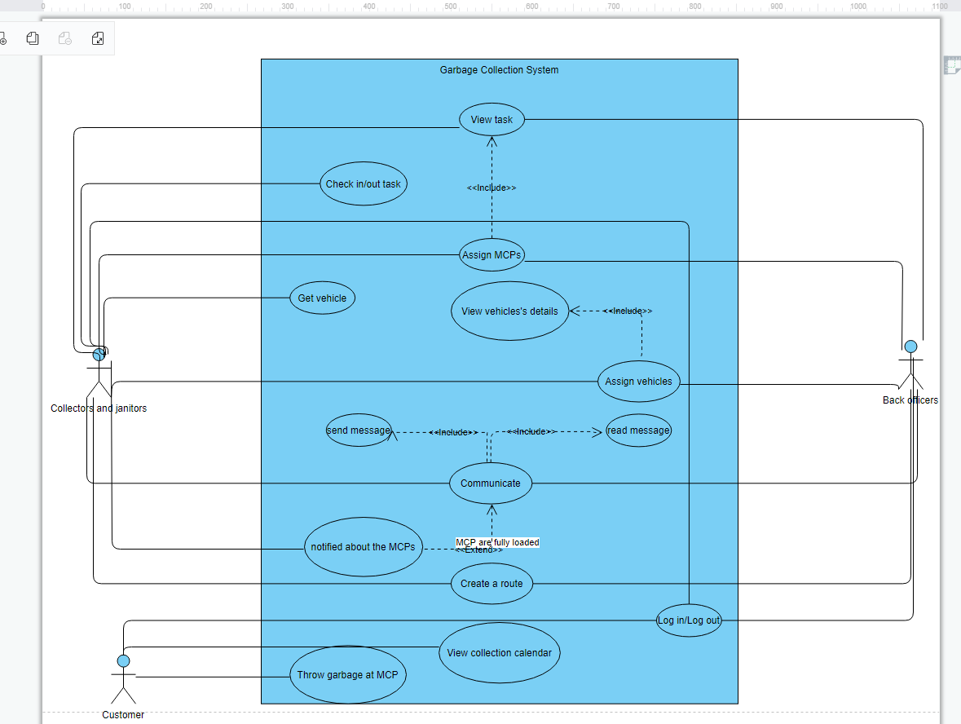

Use-case diagram of Task assignment module:

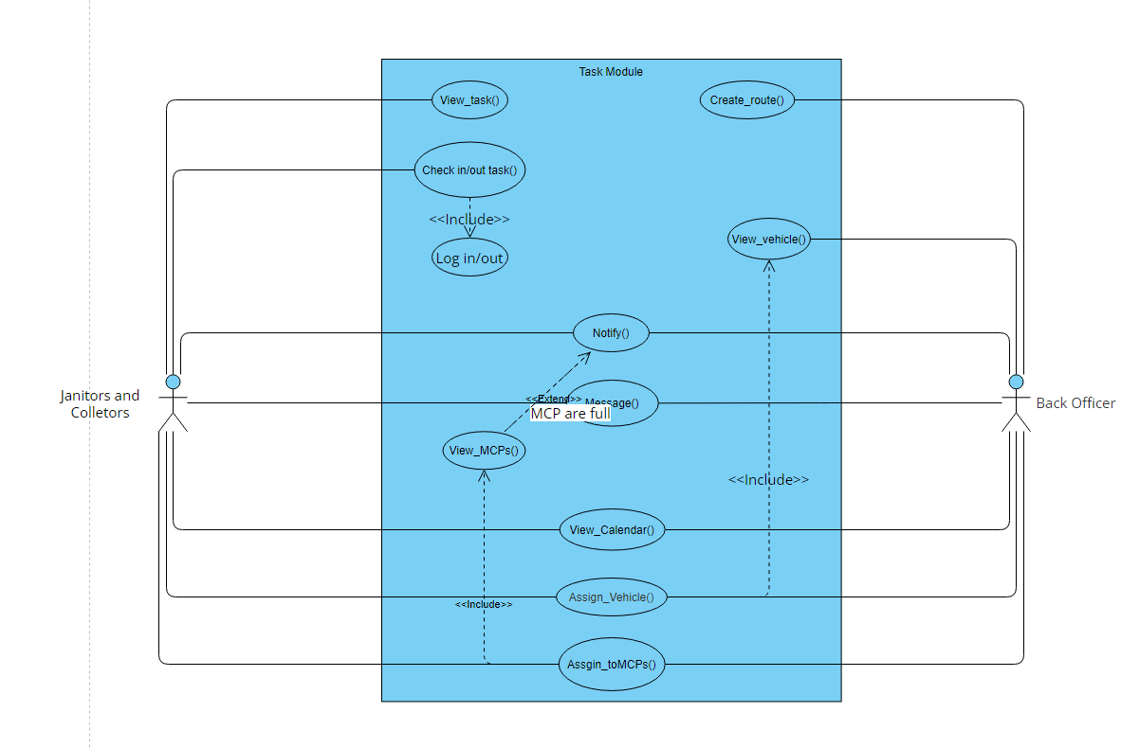

Table format of Task module’s use-case diagram:

|  |  |
| --- | --- |
| Task Module: Create route | |
| Actors | Back officers |
| Description | Back officer sử dụng chức năng này để tìm ra tuyển đường di chuyển tối ưu nhiên liệu và quãng đường di chuyển |
| Data | Thông tin các địa điểm tập trung rác (MCPs) |
| Stimulus | Lệnh do Back officer sử dụng |
| Response | Tuyến đường phù hợp |
| Comments | Việc xếp lịch để chọn các route phù hợp lặp lại mỗi tháng |

|  |  |
| --- | --- |
| Task Module: View task | |
| Actors | Collector, Janitor, Back Officier |
| Description | Collector, Janitor sử dụng chức năng này để xem các task được chỉ định. Back Officers xem được toàn bộ các task của Collector và Janitor |
| Data | Tuyến đường, Thời gian, Thông tin nhiệm vụ và nhân viên |
| Stimulus | Khi Collector/Janitor có nhu cầu xem lịch trình làm việc và khi Back Officer muốn điều chỉnh trong lúc planning |
| Response | Lịch trình làm việc của người được chỉ định |
| Comments | Có thể xem được trong 1 trang |

|  |  |
| --- | --- |
| Task Module: Check IN/OUT task | |
| Actors | Collector, Janitor |
| Description | Collector, Janitor sử dụng chức năng này để xác nhận như báo cáo tiền độ nhiệm vụ đang thực hiện |
| Data | Thông tin về lịch làm việc |
| Stimulus | Collector, Janitor sử dụng khi đảm nhận công việc |
| Response | Chấm Công khi nhận và hoàn thành task |
| Comments | Phải check in/check out mỗi khi bắt đầu hoàn thành xong công việc |

|  |  |
| --- | --- |
| Task Module: Messenger | |
| Actors | Collectors, Janitors, Back Officers |
| Description | Collectors, Janitors, Back Officers sử dụng để liên lạc |
| Data | Các thông tin về người mong muốn giao tiếp (chức vụ, tên, …) |
| Stimulus | Lệnh người dùng do Collectors, Janitors, Back Officers đưa ra |
| Response | Trạng thái tin nhắn được gửi |
| Comments | Phản hồi trong vòng 15s |

|  |  |
| --- | --- |
| Task Module: View calendar | |
| Actors | Collectors, Janitors, Back Officers |
| Description | Collectors, Janitors, Back Officers sử dụng chức năng để nắm bắt lịch làm việc |
| Data | lịch làm việc |
| Stimulus | Lệnh người dùng do Collectors, Janitors, Back Officers đưa ra |
| Response | lịch làm việc |
| Comments | Back Officers cần có quyền bảo mật đặc biệt để truy cập vào thông tin lịch làm việc. Collectors, Janitors cần có quyền truy cập để xem lịch làm việc. |

|  |  |
| --- | --- |
| Task Module: Assign_Vehicle() | |
| Actors | Collectors, Janitors, Back Officers |
| Description | Back Officers có thể sử dụng chức năng này để kiểm tra kỹ thuật của các phương tiện hiện có, cũng như phân bổ phương tiện cho các Collectors và Janitors. Collectors và Janitors sẽ dùng chức năng này để biết mà sử dụng các phương tiện mình được phân công. |
| Data | Thông tin phương tiện, Lịch làm việc, Trạng thái của Vehicle |
| Stimulus | Lệnh người dùng do Back Officers đưa ra |
| Response | Trạng thái phương tiện sau khi được gán cho Collector/Janitor |
| Comments | Back Officers cần có quyền bảo mật đặc biệt để truy cập vào thông tin phương tiện. Collectors, Janitors cần có quyền truy cập để xác định phương tiện được phép sử dụng. |

|  |  |
| --- | --- |
| Task Module: Assign_toMCPs() | |
| Actors | Collectors, Janitors, Back Officers |
| Description | Back Officers có thể sử dụng chức năng này để phân bổ vị trí MCP cho các Collectors và Janitors.  Collectors, Janitors dùng chức năng này để nắm bắt và nhận vị trí sẽ di chuyển |
| Data | Lịch làm việc của Collectors, Janitors, thông tin về các MCP |
| Stimulus | Khi Back Officer muốn phân bố vị trí cho các Collectors và Janitors. |
| Response | Kết quả của việc assign đến các điểm MCP |
| Comments | Cần xem xét trạng thái của Collector/Janitor trước khi assign ( đã assign đến MCP nào hay chưa ) |

|  |  |
| --- | --- |
| Task Module: Notify | |
| Actors | Collectors, Janitors, Back Officers |
| Description | Back Officers thông báo đến Collectors/Janitor MCP đã đầy |
| Data | Thông tin về MCP, Collectors/Janitors được thông báo |
| Stimulus | Lệnh do Back Officers đưa ra khi quan sát thấy MCP đã full |
| Response | Trạng thái thông báo thành công hay chưa |
| Comments | Liên tục cập nhật thông tin mỗi 15p |